Kapelle Petra
Ein bunter Strauß
VÖ 29.01.2021
Gute Laune Entertainment (The Orchard)

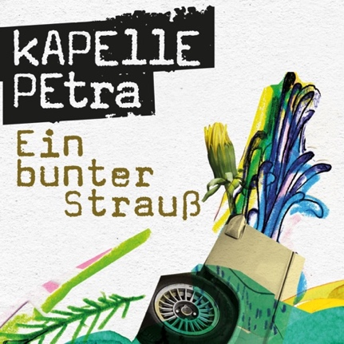

Mit einem zuckersüß klingenden Intro begrüßt uns die Indierock-Kapelle Kapelle Petra auf ihrer neuen Single „Ein bunter Strauß“. Doch die Dur-ige Melodie und die „Pixies“-Tribute-Chöre führen den Hörer natürlich auf die völlig falsche Fährte, denn Sänger Guido „Opa“ Scholz wünscht seinem besungenen Gegenüber nicht nur Gutes. Und der zu verschenkende Strauß besteht nun wirklich nicht aus roten Rosen, so viel sei hier vorweggenommen.

"Wahrscheinlich hat jeder jemanden, dem man mindestens einen Pickel am Po wünscht. Unser bunter Strauß ist die floral-pazifistische Abrechnung mit eben diesen und weit kreativer als ein einfach hochgestreckter Stinkefinger“, sagt die Kapelle Petra über den Song. „Der Strauß ist universal – und für alle gedacht, die scheiße zu anderen sind. Bekannte, Mitarbeiter, Chefs, Ex-Partner, Hasskommentarschreiber, ehemalige Präsidenten oder auch Viren können hier potentielle Empfänger sein“.

„Ein bunter Strauß“ ist der Vorbote für…na ja…also…für so einiges. 2021 wird ein wahrer Segen für Kapelle Petra Fans und die die es werden werden, denn es stehen zahlreiche Veröffentlichungen an. Die Band – eigentlich pausenlos auf Tour – nutzte das vermaledeite Vorjahr um Songs zu schreiben, diese aufzunehmen und das Ganze sogar in ein Konzept einzubetten. Dazu aber später mehr.

Kapelle Petra ist ein Trio aus Hamm/Westfalen, bestehend aus Opa (Gesang, Gitarre), Der Tägliche Siepe (Bass) und Ficken Schmidt (Schlagzeug). Live wird das Ensemble durch die Bühnenskulptur Gazelle verstärkt. Die Band veröffentlichte bereits sieben Studio-Alben, feierte 2018 auf großer Jubiläumstour ihr 21-jähriges Bestehen und blickt dabei auf zahlreiche Erfolge (aktuelles Album „Nackt“ knackte die Top50 der Album Charts), Kuriositäten (das Video zu „Geburtstag“ wurde knapp 4 Millionen mal auf Youtube angeschaut) und große Auftritte (Festivals wie „Open Flair“, „Taubertal“ und „Rock am Ring“ oder TV-Auftritte bei diversen Joko&Klaas-Shows oder Pufpaffs Happy Hour) zurück.

2021 wird die Kapelle Petra-Geschichte einige neue Kapitel dazubekommen.

Hold se Lein!

